Участникам ЭДО НКО АО НРД

О переходе на новый квалифицированный (RSA формата)
сертификат ключа проверки электронной подписи
криптографического сервера НКО АО НРД

(Данная инструкция предназначена для кабинетов НРД (ПИФ, СУО, КД, ДКУ, Репозитарий, Интернет Банк-клиент, АРМ клиента АСЭР), ПО «ЛУЧ» и ПО «Файловый шлюз».

Оглавление
ИНФОРМАЦИОННОЕ СООБЩЕНИЕ 3
Способы получения сертификата ключа криптографического сервера НРД: 4
Пошаговая инструкция по добавлению нового сертификата Астанина Э.В. от 14.09.2018г. 5
Пошаговая инструкция по установке сертификата «Астанина» через сетевой «Справочник сертификатов». Сертификат будет доступен с 22.09.2018г: 8
Инструкция по настройке ПО «Луч» для работы с новым сертификатом Астанина Э.В. от 14.09.2018г., 11
Инструкция по настройке ПО «Файловый шлюз» для работы с новым сертификатом Астанина Э.В. от 14.09.2018г., 14

ИНФОРМАЦИОННОЕ СООБЩЕНИЕ
Небанковская кредитная организация акционерное общество «Национальный расчетный депозитарий» (НКО АО НРД) (далее – НРД) сообщает о том, что 22.09.2018 г. будет проведена плановая замена сертификата ключа проверки электронной подписи (СКПЭП) криптографического сервера НРД. При этом Участникам ЭДО (Пользователям СЭД) НРД необходимо осуществить следующие действия:
В период с 18.09.2018 по 23.09.2018 в локальный справочник сертификатов в соответствии с Руководством оператора ПК «Справочник сертификатов необходимо добавить новый сертификат:
INN=007702165310,OGRN=1027739132563,SNILS=02496934686,T=Chairman of the Executive Board,CN=Astanin Eddi Vladimirovich,OU=Executive Board,O=NSD,L=Moscow,ST=RU Moscow,C=RU от 14.09.2018 года.

Примечание:
С целью минимизации ошибок и проблем при смене сертификата ключа, Вы можете протестировать работоспособность Вашего ПО в субботу 22.09.2018 (с 10:30 до 13:30).

Способы получения сертификата ключа криптографического сервера НРД:
- Загрузить с страницы сайта ПАО «Московская Биржа ММВБ-РТС»:
- http://fs.moex.com/cdp/sert/Bank_and_Depo_NSD(RSA).zip
- Загрузить с страницы сайта «НКО АО НРД», в разделе «СКЗИ»:
- https://www.nsd.ru/common/img/uploaded/files/edo/kluch/astanin_rsa_2018_09_22.zip
- Из сетевого справочника сертификатов ПК «Справочник сертификатов (LDAP-сервера ПАО «Московская Биржа ММВБ-РТС» в соответствии с Руководством оператора ПК «Справочник сертификатов); - Будет доступно для добавления только с 10:30 22.09.2018г.

- Пошаговая инструкция по добавлению нового сертификата Astanina E.V., от 14.09.2018г.
1.1 Скачиваем с сайта НРД или МБ новый ключ (Рис. 1)
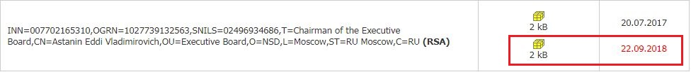
(Рис. 1)
  - Разархивируем новый ключ на рабочий стол (Рис. 2)
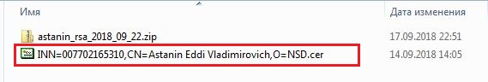
(Рис. 2)
  - Запускаем справочник сертификатов под рабочим профилем (Рис. 3) 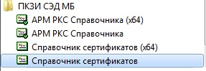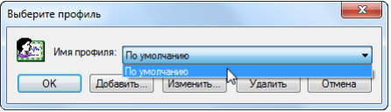
(Рис. 3)
  - Кликаем по новому сертификату скаченному ранее на рабочий стол (Рис. 4)
(Рис. 4)

  - Соглашаемся с условиями установки, если были ошибки, то необходимо выполнить пункт 6, т.к. ПО данный сертификат мог быть добавлен ранее автоматом. (Рис. 5)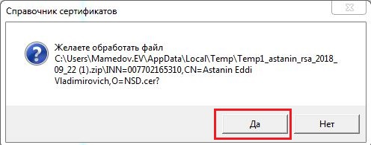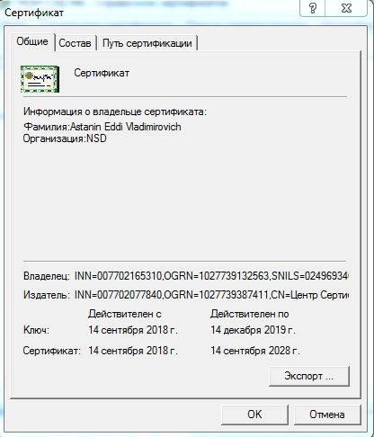
(Рис. 5)
- С целью проверки, можно перейти в «Локальный справочник сертификатов», раздел «Сертификаты», убедиться о наличие ранее добавленного нового сертификата Astanina E.V от 14.09.2018г., через «Сетевой справочник сертификатов». (Рис. 6)

(Рис. 6)

Для корректной работы ПО «Луч» необходимо после добавления сертификата в локальный справочник необходимо выполнить процедуры экспорта СКПЭП в системное хранилище MS Windows (меню ПК «Справочник сертификатов»: «Сервис» - «Экспортировать сертификаты в системное хранилище»). (Рис. 7)
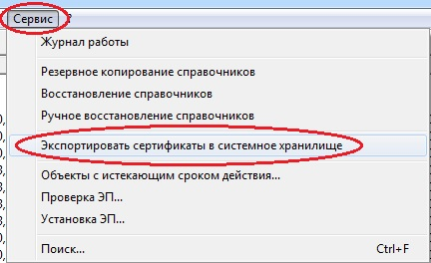
(Рис. 7)

После экспорта сертификатов в системное хранилище MS Windows, появится окно с информацией о выгруженных сертификатах, нажмите кнопку «Ок». (Рис. 8)
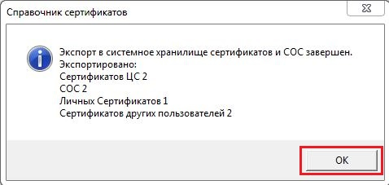
(Рис. 8)

- Пошаговая инструкция по установке сертификата «Astanina» через сетевой «Справочник сертификатов». Сертификат будет доступен с 22.09.2018г:
Проверить наличие сетевого справочника ldap://simple/vcert.pki.moex.com:50003/C=RU в ПК «Справочник сертификатов – ПКЗИ СЭД МБ». Если сетевой справочник сертификатов не указан, необходимо загрузить файл: http://fs.moex.com/cdp/po/rREG.zip (Файлы модификации реестра MS Windows для ПК «Справочник сертификатов» (RCS)), распаковать его и запустить на исполнение файл rLDAP_Path.reg

- Для добавления необходимого сертификата в локальный справочник нужно запустить ПО «Справочник сертификатов». (Рис. 9)
(Рис. 9)
Подключите к компьютеру ключевой носитель и выберите нужный профиль. Вероятно, потребуется ввод пароля на ключ. (Рис. 10)

(Рис. 10)
Перейдите в раздел «Сетевой справочник сертификатов». По двойному клику на ldap://simple/vcert.pki.moex.com:50003/C=RU будет загружен список доступных сертификатов.
(Рис. 11)
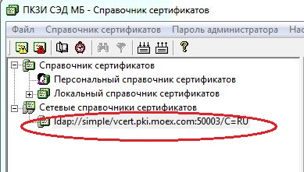
(Рис. 11)

В приведенном списке нужно найти необходимый сертификат (сертификат будет доступен с 22.09.2018г).. Это можно сделать вручную, например, отсортировав список по фамилиям, сроку действия или владельцу. Для упрощения можно воспользоваться поиском, нажав на «бинокль» на панели инструментов. (Рис. 12)
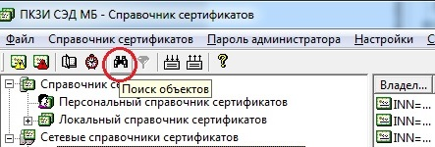
(Рис. 12)

В открывшемся окне нужно выбрать поиск по «Альтернативному имени владельца», и в качестве параметра «Фамилия» указать фамилию (в нашем случае Astanin). Для этого выберите нужную строку и нажмите Enter. Затем нужно нажать кнопку «Найти». (Рис. 13)
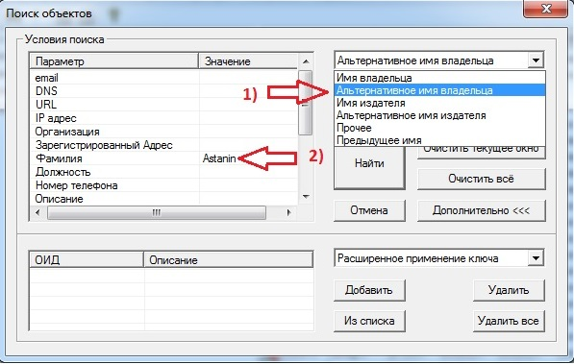
(Рис. 13)
В результате поиска выберите сертификат Astanina E.V, который действителен с 14.09.2018г., (Рис. 14)
(Рис. 14)
Выбрав новый сертификат Astanina E.V, нажмите на него правой кнопкой мыши и выберите пункт «Экспорт в локальный справочник». (Рис. 15)
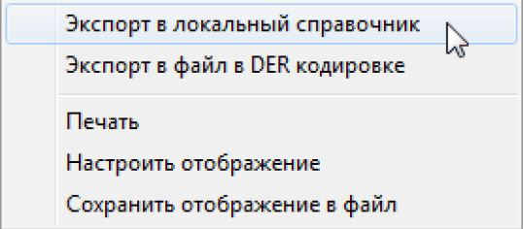
(Рис. 15)
При появлении окна информации о сертификате, нажмите кнопку «ОК». (Рис. 16)
(Рис. 16)
Должен остаться один действующий сертификат Астанина Э.В., от 14.09.2018г. (Рис. 17)

(Рис. 17)

Инструкция по настройке ПО «Луч» для работы с новым сертификатом Astanina E.V., от 14.09.2018г.,
- Запустите ПО «Луч», в меню программы перейдите в раздел «Параметры». (Рис. 18)
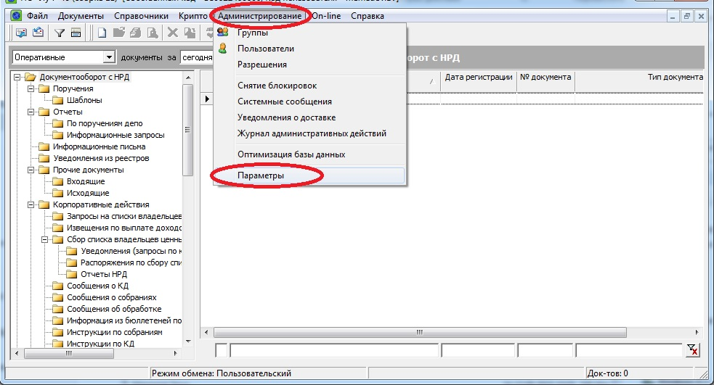
(Рис. 18)
Перейдите в раздел «Криптозащита», поле «Криптоключи НРД» после 22.09.2018г., очистите нажав на кнопку «Х». (Рис. 19)
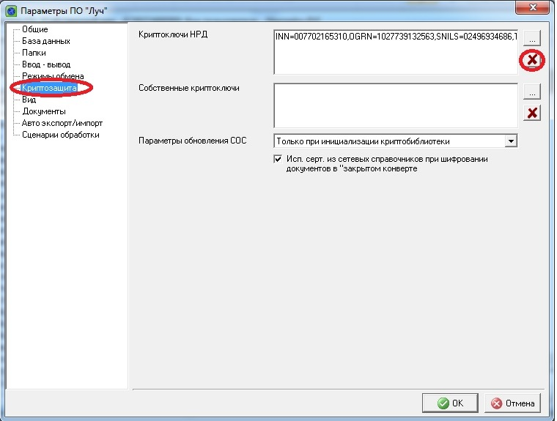
(Рис. 19)

При появлении информационного сообщения нажмите кнопку «Да». (Рис. 20)
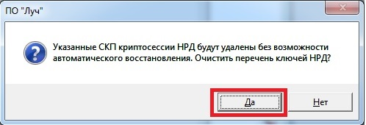
(Рис. 20)
- После удаления старого сертификата Astanina E.V., от 20.07.2017г. в поле «Криптоключи НРД» нажмите на кнопку «…», выберите криптографический профиль, в который ранее был загружен новый сертификат Astanina E.V., от 14.09.2018г., данные действия необходимо выполнить после 22.09.2018г.(Рис. 21)
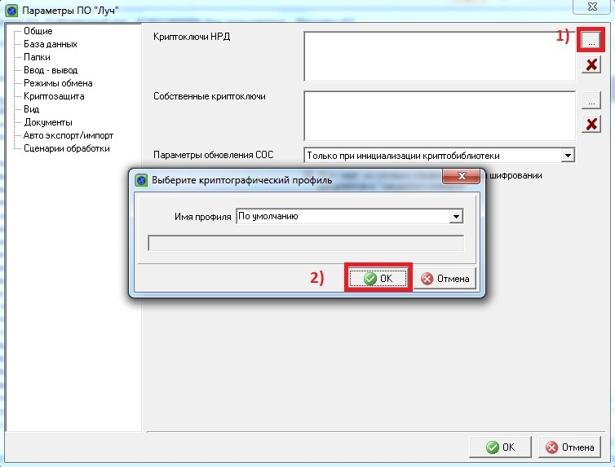
(Рис. 21)

Выберите сертификат Astanina E.V. и нажмите кнопку «Ок». (Рис. 22)
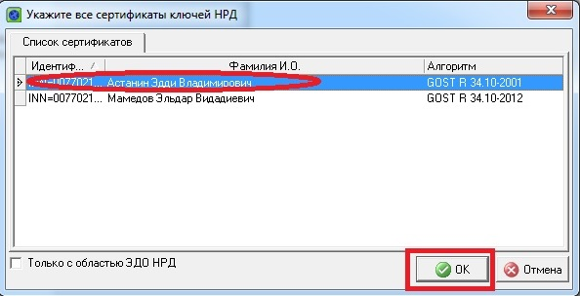
(Рис. 22)

На этом процедура настройки ПО «Луч» для работы с новым сертификатом Astanina E.V. от 14.09.2018г. завершена.
Нажмите кнопку «Ок». (Рис. 23)
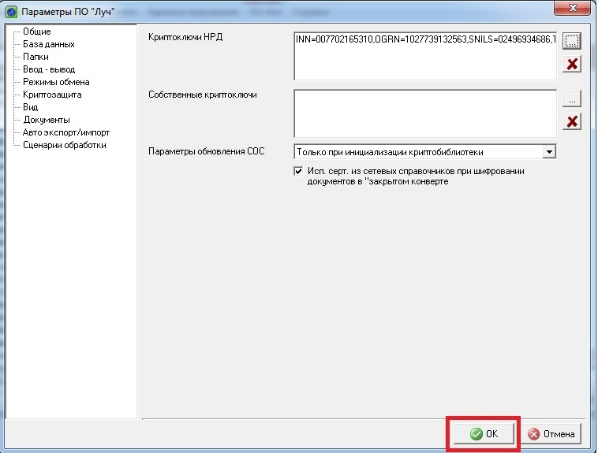
(Рис. 23)

Инструкция по настройке ПО «Файловый шлюз» для работы с новым сертификатом Astanina E.V., от 14.09.2018г.,
В настройках канала ПО «Файловый шлюз» (LKR, WSL) необходимо заменить поле
«Серийный номер сертификата ЭЦП НРД» на 40:50:15:B0:74:05:1B:BC:13:4E:A5:E9:5B:9B:95:D4 (Рис.24)
(Рис. 24)

Важно! Изменение серийного номера сертификата ЭЦП НРД будет возможно только после добавления нового сертификата Астанина Э.В. от 14.09.2018 в справочник сертификатов и его экспорта в системное хранилище (стр 6, рис.7 и рис.8)

